Рекомендации для родителей по теме «Транспорт» (18.05.20 – 22.05.20)

- Нади предметы, которые относятся к транспорту. Назови их. Обведи красным карандашом предметы наземного транспорта, синим – воздушного, зеленым – водного.
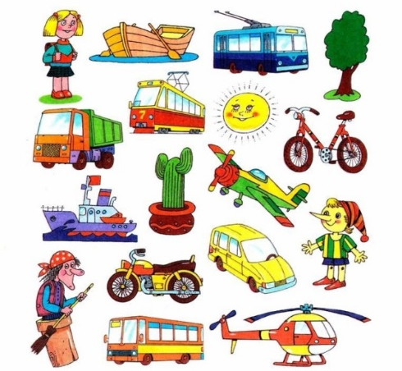

2. Найди на рисунке машины, которые едут направо, и обведи их красным карандашом. Машины, которые едут налево – синим. Найди пары одинаковых машин и раскрась их одним цветом.
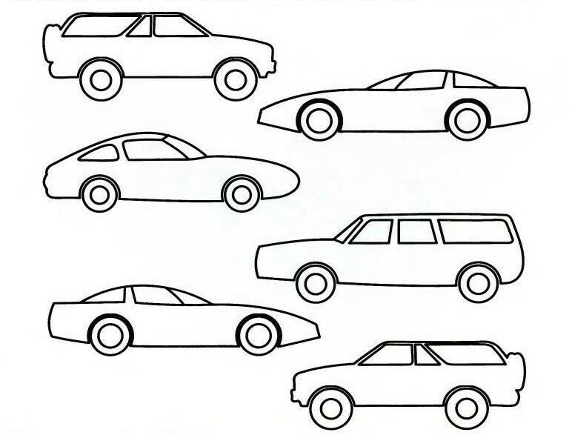

3. Д/и «Четвертый лишний». Что в каждом ряду лишнее, почему. Зачеркни лишнее.

4. Рисование «Трактор».
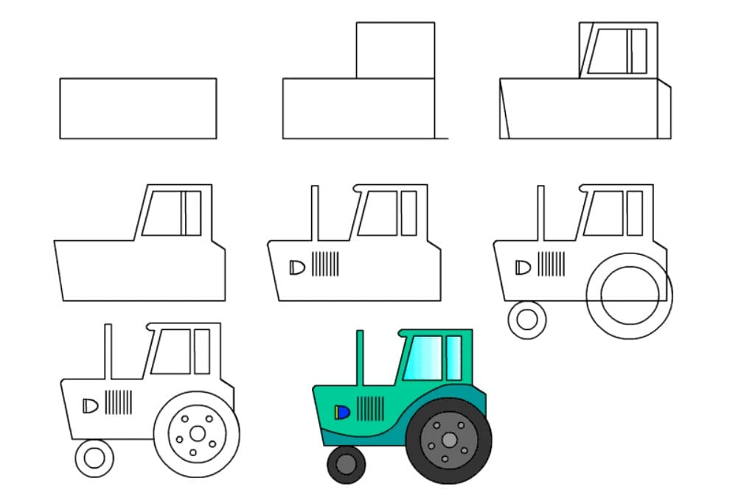

6. Аппликация из бумаги «Кораблик»
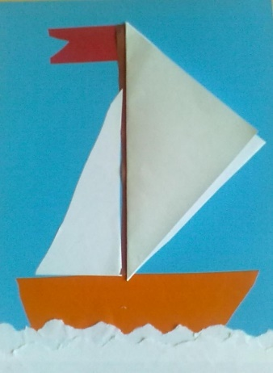
- продолжать учить складывать квадрат пополам,
по диагонали, проводить линию сгиба;
- учить разрезать прямоугольник по диагонали на две
равные части.

